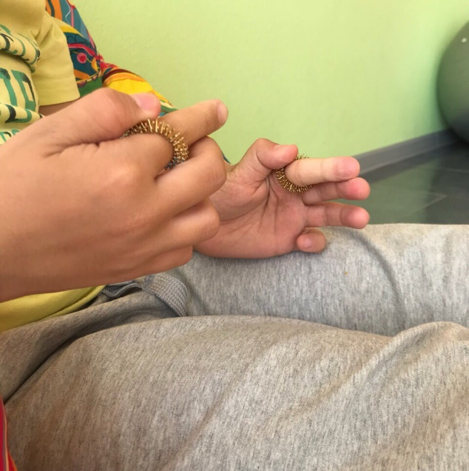
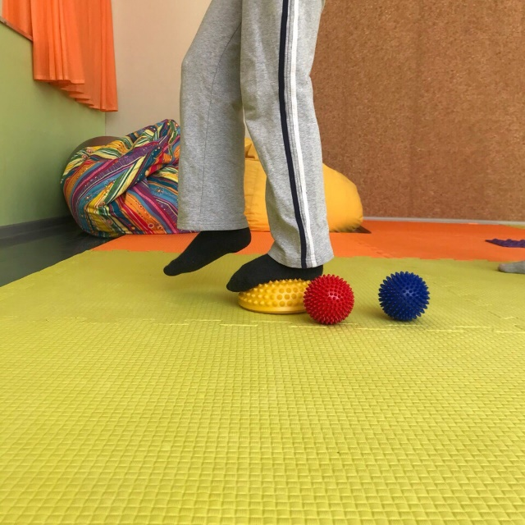

Развитие мелкой моторики детей с помощью су-джок массажеров
Влияние мануальных (ручных) воздействий на развитие мозга человека известно было еще во 2 веке до н. э. В Китае специалисты утверждают, что игры с участием рук приводят в гармоничное отношение тело и разум.
В настоящее время нетрадиционные формы и средства работы с детьми привлекают все большее внимание. Су- джок терапия – одна из них( «Су»-по-корейски – кисть, «джок» - стопа).Для воздействия используются только те точки, которые находятся на кистях рук и стопах. Су-джок терапия может быть направлена на воздействие на зоны коры головного мозга с целью профилактики и коррекции речевых нарушений. Используют су - джок и для укрепления мелких мышц руки. Эта процедура значительно улучшает мелкую моторику рук.
Применяются Су - Джок - массажеры в виде массажных шариков, в комплекте с массажными металлическими колечками. Шариком можно стимулировать зоны на ладонях, а массажные кольца надеваются на пальчики.
С помощью шаров – «ежиков» с колечками детям нравится массировать пальцы и ладошки, что оказывает благотворное влияние на весь организм, а также на развитие мелкой моторики пальцев рук, тем самым, способствуя развитию речи.
Массаж Су – Джок шарами. (дети повторяют слова и выполняют круговые движения шариком по ладошке)
Села кошка на ладошку,
Поцарапалась немножко,
Поиграла, поиграла,
И куда- то убежала.
(Сначала выполняют круговые движения шариком по ладошке, затем катают по каждому пальчику, начиная с большого)
Мышки бегают по кругу:
Друг за другом, друг за другом!
Утащили мышки сыр,
Затевают мышки пир!
Водят мышки хоровод,
Делит сыр усатый кот:
Вот тебе, держи, кусочек,
Заворачивай в платочек!
Вот тебе кусочек сыра,
Запивай его кефиром!
Вот тебе, не прозевай,
Поскорее уплетай.
И тебе кусок достался,
Ты голодным не остался.
И последний, наконец!
Вот так котик, молодец!
Массаж пальцев эластичным кольцом. (Дети поочередно надевают массажные кольца на каждый палец, начиная с большого, проговаривая стихотворение пальчиковой гимнастики)
- Мальчик-пальчик,
Где ты был?
- С этим братцем в лес ходил,
-С этим братцем щи варил,
-С этим братцем кашу ел,
-С этим братцем песни пел
Этот пальчик хочет спать.
(Поочередно надевать колечко на пальцы сначала левой руки, затем правой. )
Люблю по городу гулять,
Люблю смотреть. Люблю считать.
Невский – раз. Зимний – два.
Три - красавица Нева,
А четыре – мост Дворцовый,
Пять – гуляю по садовой.
Шесть к Исаакию схожу
И на купол погляжу.
Семь - конечно, Летний Сад,
Как красив его наряд!
Восемь – крепость у Невы,
Были там, наверно, вы.
Девять- повстречался мне
Медный всадник на коне.
Десять - из-за поворота
Вижу Нарвские ворота.
(Начиная с мизинца, на двух последних строчках стихотворения потрясти кистями рук)
Этот пальчик хочет спать
Этот пальчик – прыг в кровать,
Этот пальчик прикорнул,
Этот пальчик уж заснул.
Тише пальчик, не шуми,
Братиков не разбуди.
Встали пальчики – ура!
В детский сад идти пора!
Стихов для пальчиковых игр очень много, и с любым можно провести маленький массаж.
Использование Су – Джок шариков для развития памяти и внимания.
Дети выполняют инструкцию: надень колечко на мизинец правой руки, возьми шарик в правую руку и спрячь за спину и т. д. ; ребенок закрывает глаза, взрослый надевает колечко на любой его палец, а тот должен назвать, на какой палец какой руки надето кольцо. Таким образом, развивается внимание, память и умение работать по инструкции, что очень важно для успешности в школе.
Точки на ладонях:
Точки на пальцах
С маленькими детьми начинать массаж лучше с мягкими «кошачьими» шариками.
Если небрежно, расслабленно выполнять упражнения, то никакого эффекта не будет. Нужно уделять особое внимание тренировке движений, которые мы не делаем в повседневной жизни. Именно такая тренировка детских пальчиков дает видимый и быстрый эффект.
Су- джок терапия это еще один из методов подготовки дошкольников к обучению письму.

